“布扎”引入近代中国的另一种途径——义品公司于天津租界之实践
An Alternative Pathway for the Introduction of "Beaux-Arts" to Modern China: The Practice of Crédit Foncier d’Extrême-Orient in Tianjin Concessions

摘要：中国建筑近代化与西方思潮的传入紧密相连，“布扎”即巴黎美术学院体系的引入是重要节点。当前研究多集中于近代留美建筑师与美国“布扎”对中国近代建筑的影响，而此前的法国“布扎”对中国建筑体系之影响鲜有讨论。研究基于法国、比利时一手档案，以天津租界义品公司的欧洲学院派建筑师为例，从“布扎”体系的教育、风格、职业体制三方面切入，剖析法国“布扎”如何影响中国近代建筑，并与美国“布扎”进行对比。研究拟论证“布扎”建筑师及其作品原发性、以天津为代表的开埠城市接纳外来建筑风格的先导性与多样性，揭示“布扎”进入中国的另一条途径，从而为其建立新语境，以期丰富近代建筑史研究视角，为近现代建筑遗产价值评估提供佐证线索。
Abstract: The modernization of Chinese architecture is closely associated with Western architectural trends, notably the introduction of the "Beaux-Arts" system from the École des Beaux-Arts in Paris. Existing research mainly addresses the impact of American "Beaux-Arts" on modern Chinese architecture through the first generation of Chinese architects educated in the U.S., while the influence of French "Beaux-Arts" prior to its American transmission is less discussed. Utilizing primary archives from France and Belgium, this study focuses on the European academic architects of Crédit Foncier d’Extrême-Orient in Tianjin, analyzing how French "Beaux-Arts" influenced modern Chinese architecture from educational, stylistic, and professional viewpoints, and comparing it with American "Beaux-Arts". The study aims to demonstrate the originality of "Beaux-Arts" architects and their works, the pioneering role and diversity of port cities like Tianjin in embracing foreign architectural styles, and to reveal an alternative pathway for "Beaux-Arts" in China. This contributes to a new context for "Beaux-Arts", enriching the perspectives of modern architectural history research and providing evidence for the evaluation of modern architectural heritage.
关键词：布扎 学院派 天津租界 义品公司 外国建筑师

一、引言
中国建筑的近代化与西方势力的进入密不可分，它起步于“门户开放”[]，“建筑”一词取代传统“营造学”，“建筑师”与“事务所”的萌芽与兴起为近代中国带来了西方工业革命余波影响下多样化的新建筑风格。自第一次鸦片战争至20世纪初，中国已有诸多开埠口岸城市，西方各国纷纷在华划定租界[]，推动着相应城市的建设。与此同时，世界建筑的探新和复古思潮正在兴起，法国巴黎美术学院（Ecole des Beaux-Arts）[]承袭以文艺复兴和古罗马建筑为范本[]的设计思想与教学宗旨，因崇尚古典与正统受到新兴资产阶级民族国家青睐，一度引领新古典主义成为法国乃至西方建筑的主导风格。此外，以宾夕法尼亚大学为代表的美国建筑教育，也随着1903年引入保罗.克瑞（Paul Philippe Cret，1876-1945）掀起了美国的“布扎”热潮，并通过中国第一代留美建筑师引入近代中国。
谈及“布扎”，似乎已围绕“美国布扎-梁思成杨廷宝等[]-中国民族形式”这一路径形成一套独有的话语体系。目前学界对“庚子”留美的中国第一代建筑师以及他们的建筑设计和教育实践积累了丰富且系统的研究成果[]，多集中于“布扎”于美国的传播发展，以及美国“布扎”作为教育体系、构图与设计哲学对中国近代建筑教育与城市塑造的影响。然而，近代中国有诸多欧洲籍建筑师，毕业于学院派成熟期的巴黎美院或欧洲其它美院后，通过商人在租界的产业开发入职中国进行建筑设计实践。例如20世纪初天津法租界建设时期，规模最大、影响范围最广的房地产商义品公司(Crédit Foncier d’ExtrêmeOrient)[]，其名下的建筑师们代表学院派等西方建筑思潮，为法国在华[]实施了大量建筑项目。
若追溯法国布扎如何影响中国建筑体系，已有职业视角下的巴黎美术学院与近代中国建筑师特征探讨、留法建筑师群体研究、巴黎美院以门德尔松为例在天津法租界的影响探讨、西方建筑教育体系梳理和天津的建筑师职业化进程研究[]，对于义品公司本身的研究也基本成型[]。但既有研究多为以宏观角度解读义品公司发展历程亦或是对建筑师个人[]的背景、作品等微观解析，并未对“布扎体系”进行深入探究。由此可见，尽管“布扎”深度参与中国建筑的近代化，美国“布扎”与留美建筑师仍是当前主要议题，尚有大量在中国参与建筑实践的欧洲建筑师档案未被完全挖掘，尤其以法国本土建筑师为媒介的法国“布扎”如何影响中国近代建筑相关研究并未完全展开。
在当前讨论中，“布扎”不再仅限于直译含义，它首先来源于巴黎美术学院及其教育体系，其次代表以该体系蕴含的设计哲学为基础发展起来的特定设计风格，另外也可指代某种“历史上曾服务于法兰西社会的职业体制” []。基于此，本文以比利时国家档案馆所藏32位义品公司建筑师个人档案以及法国南特外交档案中心的法租界史料为基础，以天津租界“布扎”体系建筑师及其所属房地产机构为切入点，剖析抵达美国之前，法国“布扎”的引入如何影响中国近代建筑，并与美国“布扎”体系进行对比。研究认为，教育体系是“布扎”萌生的基础；出身这一体系的建筑师在作品上将学院派手法传承演绎，呈现出与美国“布扎”在华不同的演化道路；“布扎”外化于义品公司的执业理念、方法以及与法租界当局的关联，决定了其服务于租界所属国意识形态的属性。
天津是法国“布扎”以义品公司为媒介进行传播和演绎的典型场所[]。作为近代法租界建设的最主要城市之一，天津相对较早地引入了学院派建筑师，是义品公司在华经营的起点，也是义品公司建筑师的主要实践舞台[]。因此，本文以天津为例，分析西方建筑师及其作品的原发性，论证以天津为代表的开埠城市接纳外来建筑风格的先导性与多样性，试图探索法国“布扎”进入中国的另一条途径，从而为法国“布扎”建立新语境。
- 天津近代法国学院派建筑师的出现
- 职业建筑师抵津前夕
法国在中国的活动始于以西方传教士为主的宗教行为。自明清以来，传教士就通过“上层路线”[]在中国传教。雷孝思(Jean Baptiste Regis，1663-1738)、白晋(Joachim Bouvet，1656-1730)、杜德美(Pierre Jartoux，1669-1720)于1708年（康熙47年），奉谕测绘万里长城位置以及附近河道；雷孝思等[]于康熙57年完成了各省地图的测绘，绘图工作基本由耶稣会士担任，并最终汇集成共32幅的《皇舆全览图》；郎世宁(Giuseppe Castiglione，1688-1766)于雍正年间参与圆明园的规划设计，负责绘制园林建设的蓝图，于乾隆年间担任圆明园西洋楼的建筑设计，还曾一度担任掌管皇家园林工作的奉宸苑卿一职[]；蒋友仁(Michel Benoist，1735-1796)于乾隆12年任命为圆明园“大水法”的设计者。工程能力与艺术修养成为了历来多数传教士的必备素质。
直至19世纪下半叶，法租界的划定仍未改变天津以传教士的为主的建设主体。1861年租界划定之初，传教士为主的法国侨民聚居于天津老城东北部[]的三岔河口地区，并在该处修建了望海楼教堂以继续扩张传教范围，直至1870年天津教案[]才迫使法国侨民迁入租界，开始租界内建设。设计与主持工作多来自于教父等非职业人员，由中国本土工匠进行建造。此时的“西式建筑”多为适应当地环境与传教功能的改良性建筑风格。担任道路测量师[]的工部局官员承担租界的基础建设，如吹填土地、修筑堤坝、铺设道路、挖掘水渠[]等。租界内此时诞生的主要公共建筑如紫竹林教堂、第二代法国领事馆[]等均出自传教士与政府人员，洋行商人的缺乏使得职业建筑师团体尚未在天津法租界拥有施展的机会，侨民迁入初期的法租界也在不温不火地按需建设。因此在整个19世纪，建筑设计者多为传教士、工部局技师，或有一定建筑知识的殖民探险者[]，仅有少数基础工程师的参与。
2.义品公司与学院派职业建筑师
法租界“商业”的兴起为其迎来了学院派的建筑师群体。1900年庚子事变[]后，英、法租界放宽华人居住的限制，并建立起清晰的房地产交易程序与管理制度，房地产迅速商品化[]。随八国联军入侵天津的海军军官欧艾叶（Jeam O’Neil）、吉孟（Charles Gimon）和布尔布隆（Henri Bourboulon）成为房地产商，并于1906年接收了天主教会名下的全部房产[]，积累了最初资本。建筑师查理（Henri Charrey，1878 - 1954）和康沃西（Marcel Conversy，1878 - 1949）于1902年于天津开办沙德利工程司（Charry& Conversy architects），承接建筑设计与测绘等项目。1907年在法租界与其它七国租界[]在津扩张达到稳定状态的契机之下，欧艾叶等人承接法比兴业银行天津分公司（Société FrancoBelge de Tientsin）[]，通过发行股票和债券运营，主要进行房地产交易和抵押放款业务，同年他们与查理和康沃西相识，并开始共同筹备义品公司的开业，1909年，沙德利工程司及其业务并入法比兴业银行旗下。1910年法比兴业银行更名为义品公司，成为了法租界内最大、影响范围最广的房地产公司，并接连在其它城市开设分公司[]，查理和康沃西为代表的建筑师任职于工程部，另有放款部、保险部、经租部和挂旗部，以承担天津法租界基本所有与房地产有关业务。此时，正值在法国古典主义学院派成熟发展并影响广泛的20世纪初期，法租界扩张基本完成、道路规划也基本定型，基础设施日趋完备、贸易逐渐繁荣[]，法国为主的欧洲职业建筑师在此“黄金时期”随着义品公司等法商的引入，逐渐取代传教士等成为了租界建设的主要力量，并迅速带来了法租界建设的高峰。
义品公司以其在法租界房地产业的基本垄断和业务的不断扩张吸引了诸多法国和比利时籍的专业建筑师，多数建筑师都曾参与天津的建设。比利时国家档案馆所藏义品公司详细档案中，包含共96位在华工作人员的个人档案[]，这些人员遍布义品公司的天津、上海、汉口、香港、北京、济南等分部，其中32位建筑师与工程师类人员当中，有14位曾任职于天津分部（图1）。1912年天津和北京发生“壬子兵变”[]后不久，许多中国商绅移居到租界内避难并买下土地[]。此时查理和康沃西天津分公司的总经理并承担工程部项目，面临着建筑师与制图人员的短缺问题。毕业于日内瓦美术学院（Ecole des Beaux-Arts）的查理于休假期间结识了日内瓦建筑师祖尔金登（Paul Zurkinden，？- 1914）并引荐至义品公司天津分部工作，然而1914年祖尔金登因病在天津去世，维尔梅克（Raoul Wielmaecker，1887-1973）、沃卡特（Gustave Volckaert，1888 - 1978）接替了他的工作，1916年京汉铁路建筑师普鲁尼奥（Armand Leon Pruniau，1882 - ？）也加入队伍，至1919年维尔梅克与普鲁尼奥合同到期后辞职，由范.威利克（Gabriel Van Wylick，1897-1964）接续。1922年，沃卡特暂时返回了故乡根特经营家庭建筑事务所，不久后范.威利克也被调任至汉口分公司。1923-24年，义品公司工程部建筑师职业分工开始了进一步的细化，出现了助理建筑师（Architecte-Adjoint）的岗位，刚上任不久的建筑师梅勒（Georges Maille，1897 - ？）与第一位担任助理建筑师的格劳尔斯（Maurice Grawels，1888 - 1925）在实际工作上仍然保持着同一等级，共同领导工程部，然而这一组合不可避免地出现了严重矛盾，以格劳尔斯病逝和梅勒的辞退而告终。同时工程部将建筑师吉辛（Jean Gysin，1898 - ？）提任至主管建筑师（Chef de Service）的岗位，与助理建筑师相互配合。1926年，吉辛调任至上海，不久后时任上海分公司工程部建筑师的门德尔松（Léo Mendelssohn，1894 - 1965）调任至天津担任起主管建筑师直至1931年离开，1934年，从根特归来的沃卡特担任主管建筑师直至1946年离开至香港分公司任职。此外，1925年、1928年先后入职的助理建筑师布瓦松（Louis Boisson）和米苏（Emile Missu）分别在门德尔松和沃卡特的调动与休假期间担任临时的主管建筑师以维持工程部的运转。这些建筑师们共同参与了义品公司在天津的绝大部分建设实践，并将布扎体系注入到城市发展中。
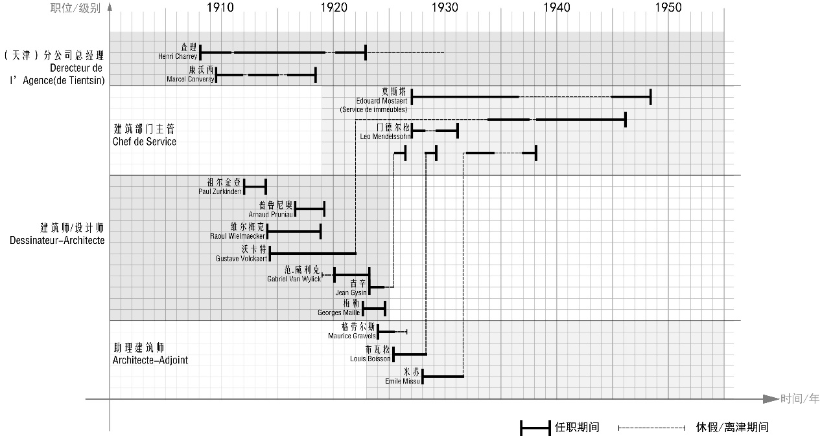
图1：义品公司天津分公司建筑师人员分布时间轴
三、“布扎”的引进与融入
以近代天津义品公司为主的建筑师团体，作为巴黎美院体系的受教者和应用者，不仅将布扎适时直接引进中国开埠城市的营建，也并未一成不变地追随古典复兴，他们适应国际思潮，将布扎精神融入自身，灌注至后期具有新艺术、装饰艺术、现代主义等风格的其它作品当中并针对所处环境做出适应性改变。在天津这座多国实践的试验场上因地制宜，在门户开放的近代中国践行与美国布扎并行的另一条传播道路。
- 作为教育体系的布扎——建筑师人员的原发性
从教育背景来看，义品公司的建筑师（图2）与布扎院校有着直接的关联（表1）。首先，毕业于巴黎美院的建筑师中，门德尔松曾获得该院校的最佳毕业生奖（Prix du Meilleur Diplôme）,并五次获得巴黎美术学院奖章建筑学第一名[]，他在天津担任主管建筑师的几年间设计了法国公议局大楼和法国俱乐部等重要作品，在30年代战争爆发前夕为义品公司创造了前所未有的收益[]。布瓦松则在门德尔松休假期间代替他管理工程部且广受好评[]。
表1：义品公司天津建筑师个人信息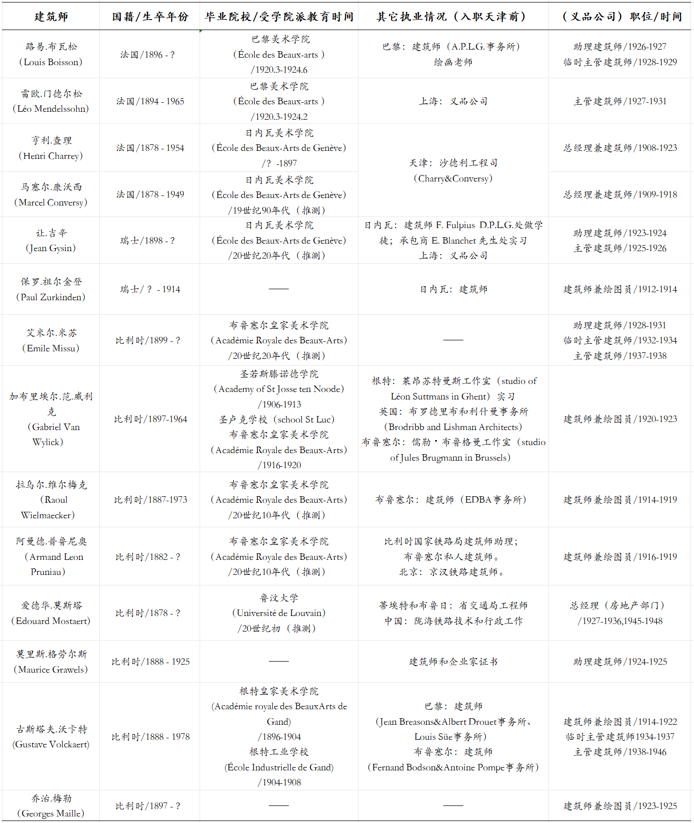
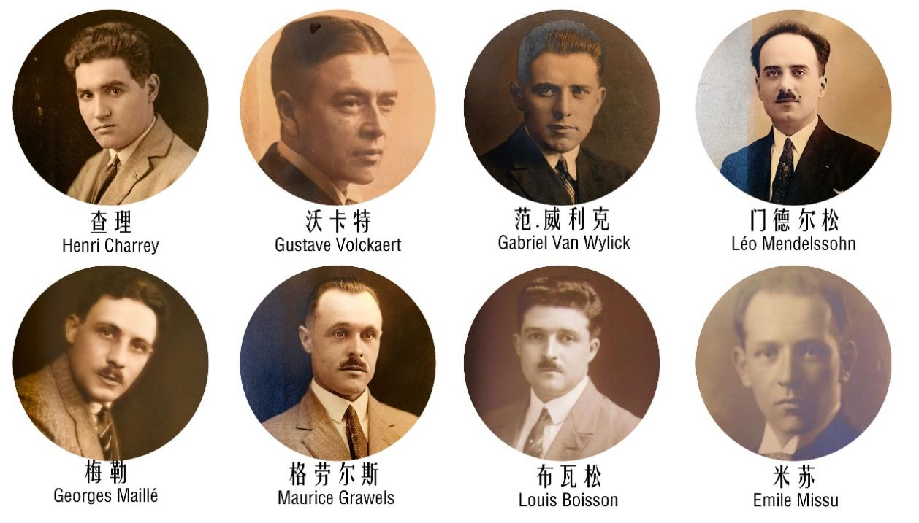
图2：义品公司部分建筑师肖像
其次，兼任创始人和总经理的查理和康沃西，以及助理建筑师吉辛均毕业于日内瓦的美术学院（École des Beaux-Arts de Genève）。18-19世纪的日内瓦美院与巴黎有着极强的联系。美院的教师例如首任校长皮埃尔·苏贝朗（Pierre Soubeyran，1709-1775）、詹姆斯·维伯特 （James Vibert，1872-1942）教授、1850年担任美术学院院长的巴泰勒米·门恩 (Barthélemy Menn，1815-1893) 等大多有过巴黎的学习经历[]。门恩也曾在1839-1843年间在巴黎举办展览、教授绘画课。从日内瓦美术学院毕业的学生也需要通过巴黎的展览等实践来认证自身的艺术水平与设计水准。例如门恩在日内瓦美院的学生爱德华·卡斯特雷 (Édouard Castres，1838-1902 )、古斯塔夫·亨利·德·博蒙特 (Gustave Henri de Beaumont，1851-1922)等[]。日内瓦美院也不乏法国学生的存在，例如装饰艺术（Art-Deco）雕塑家皮埃尔.勒法盖斯（Pierre Camille Marie Le Faguays，1892-1962）和马塞尔·布赖恩（Marcel Bouraine，1886-1948）等。
另外，义品公司比利时建筑师们集中所在的布鲁塞尔皇家美术学院（Académie Royale des Beaux-Arts）和根特皇家美术学院（Académie royale des BeauxArts de Gand）也与巴黎美院有着很深的渊源。布鲁塞尔皇家美术学院为比利时培养了许多建筑师，1835年由“美术学院”更名为“皇家美术学院”时的院长弗朗索瓦.纳维兹（François-Joseph Navez，1787-1869）是比利时新古典主义画家，他的自身成就离不开法国新古典主义对他的塑造[]。建筑系名师蒂尔曼-弗朗索瓦·苏伊斯 (Tilman-François Suys，1783-1864)也有过巴黎美院的学习经历，回到布鲁塞尔皇家美院担任教授之时，他将新古典主义带回了自己的设计和教育实践中[]。距离布鲁塞尔不远的根特皇家美术学院最初是成立于画家菲利普·卡雷尔·马里萨尔 (Philips Karel Marissal，1698-1770)家中的一所私立学校，自巴黎归来后，皇家绘画和雕塑学院（Académie royale de peinture et de sculpture）[]给马里萨尔留下了深刻印象。根特皇家美术学院也培养过许多重要的建筑师，例如比利时新艺术运动的重要建筑师维克多.霍塔（Victor Pierre Horta，1861-1947）等。
此外，巴黎美院的影响范围不仅仅在学院之间。范.威利克的个人档案中显示，除布鲁塞尔的学习之外，他还在圣吕克高等艺术学院（Les Écoles supérieures des arts Saint-Luc）[]学习过一年的建筑组构（composition）[]，“composition”在建筑教学中的语义不言而喻，是将有关元素（elements）进行组合的设计方法，是“布扎”建筑设计和教学体系的核心[]。在建筑师申请义品公司建筑师职位过程中，通常需要2-5名推荐人，维尔梅克的推荐人之一则是建筑师保罗·邦杜埃勒（Paul Bonduelle，1877-1955）（图3），他是一位典型的折衷主义与布扎风格建筑师，与巴黎美院的古斯塔夫.汉索特（Gustave Hansotte，1827-1886）[]共同设计的前布拉班特省政府的外立面，具有新古典主义风格的阿斯特丽德女王纪念馆也是邦杜埃勒的里程碑式作品。
在远东这片全新的土地之上，义品建筑师还在建筑方面对中国人进行传播与教学。他们在天津工商学院[]担任教职以传授建筑相关的科学知识，例如吉辛、米苏和布瓦松均在义品公司任职期间兼任该学校教师为中国学生授课。其中米苏担任土木工程学教师[]，布瓦松担任描述几何学（Géométrie descriptive）教师[]，在向义品公司提出任课申请的信函中，布瓦松还提及“学校中除神父以外，几乎所有的老师都是公司或者银行的职员（agant）”[]其中有记录者例如E.C.P.市政工程师戴维先生、永和营造司（Brossard&Mopin）的吉耶（Marcel Guillet，1894-1985）[]和慕乐（Paul Muller）[]等，都是“布扎”在中国通过教育体系传播的重要人员。
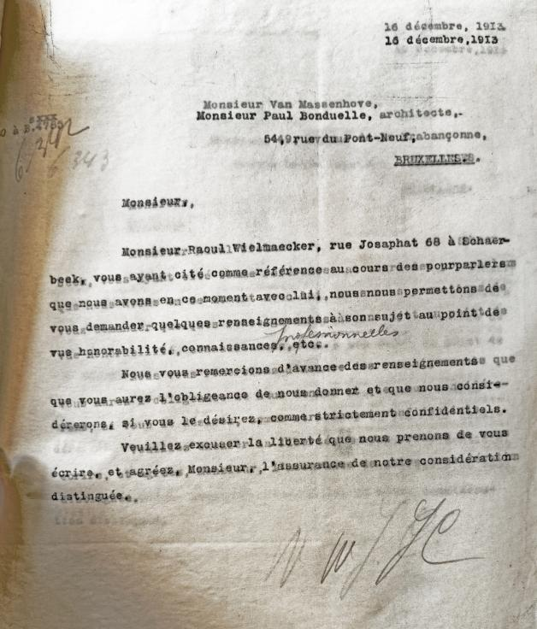
图3：义品公司与邦杜埃勒推荐人通信档案
因此，在义品公司工程部担任主要设计工作的建筑师多在19世纪末至20世纪初与“布扎”的教育体系有着直接或间接的关联。此时正处法兰西第三共和国成立（1870年）与第一次世界大战爆发（1914年）之间的和平发展阶段，“巴黎美术学院”也处于历史上的空前时期。直至20世纪20年代晚期，经济上的不堪重负，使得巴黎美院的建筑师们在学术上渐趋首势，二战时期纳粹长达五年的占领使得巴黎美术学院的建筑师们与法国以外的建筑思想失去了联系，19世纪的多样与灵活逐渐演变为刻板的中心化状态。[]因此，19世纪末的欧洲巴黎美院，尤其是“皇家美院”都受到新古典主义思潮及其设计哲学的波及。这些建筑师正是出自此时的欧洲典型学院派院校，是法国“布扎”在欧洲内部直接传播和小范围演变结果的直接承担者。他们以义品公司等机构为媒介，通过设计与传授的方式将“布扎”作为教育体系的结果种植于近代中国的土地。
- 作为建筑风格的布扎——建筑思潮传播的先导性
近代时期的世界建筑处在各个思潮的此起彼伏中，开埠城市的设立为西方建筑风格在华的传播打开了突破口，租界作为西方国家直接进行各类实践的场所，也使得国际思潮在建筑设计上得到了及时的反馈。义品公司会定期为工程部订购大量国际建筑杂志以提高其设计水平[]。20世纪初至40年代短暂的几十余年间，他们的建筑作品在典型的学院派新古典与折衷风格之后，明显地注入了新艺术、装饰艺术、现代主义等风格的特点（图4），尽管其中部分理念对古典主义的繁复装饰持批判观点，但出身学院派的建筑师在保留其设计哲学和构成的基础之上，对设计元素加以演绎。“折衷主义”作为19世纪布扎无法绕开的教学与实践内容[]，可以分为两个部分，即“参考语料库”（le corpus de référence），包含经过分析的各种风格建筑的要素及其系统，以及“构成原则”（le principe de composition）， 包含对建筑统一性和尺度等问题的讨论[]。在几十年间的建筑实践中，“语料”的简化和“构成”的延续是义品公司“布扎”传播的特点。
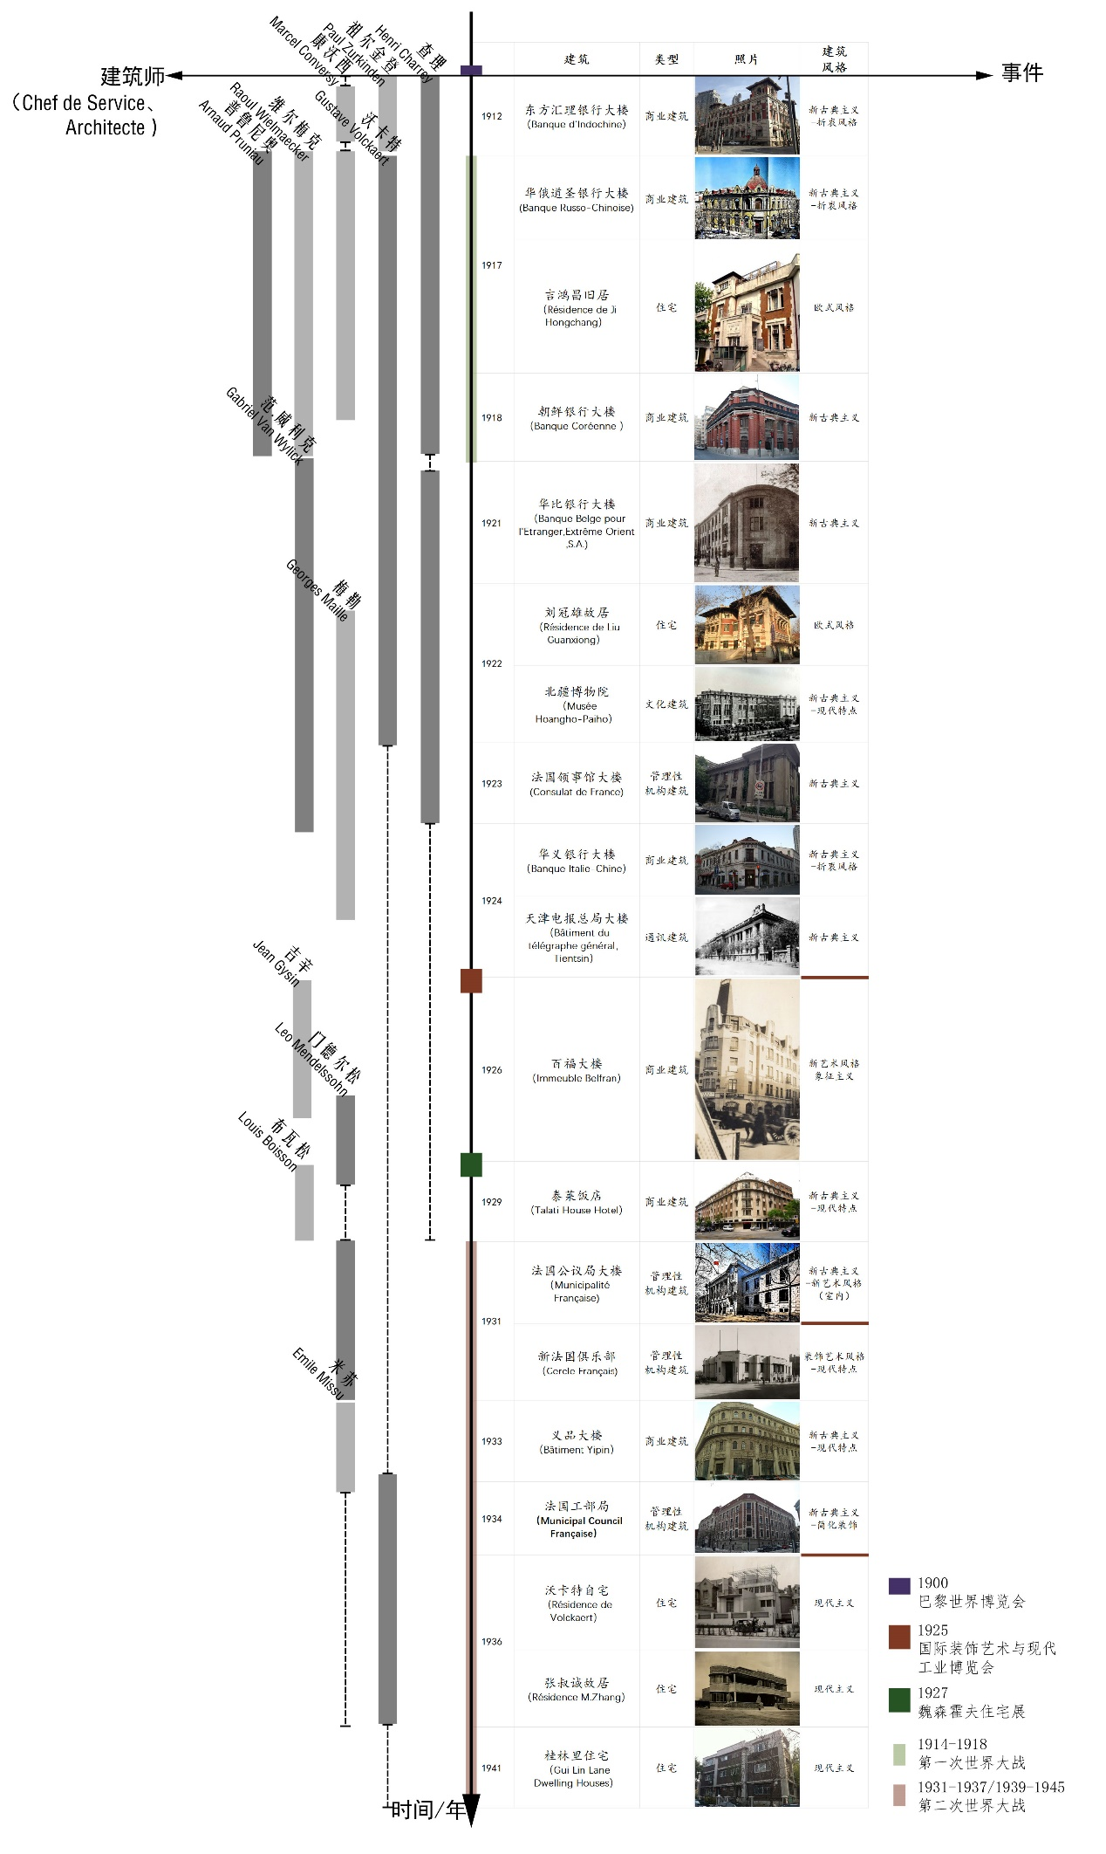
图4：义品公司天津建筑作品变化总览
义品公司成立早期，义品公司的作品大多体现学院派的特点。例如1912年落成的东方汇理银行大楼（图5）是查理和康沃西的典型折衷风格作品，在“语料”上它汇集了欧洲古典的常见山花与带有券心石的拱门符号，宝瓶与花饰栏杆、外窗周围凸起的牛腿柱作装饰，在外墙二至三层的红砖以及角亭檐部的构架等位置也出现了适应中国本土的元素；从“构成”而言，屋顶转角处的角亭在临街两个相邻不同立面上为其三段的划分增加了竖直方向的延伸。与此同时，欧洲兴起了新艺术运动，它虽然反对矫饰的历史折中主义风格，但代表建筑师赫克托.吉马德（Hector Guimard，1867-1942）也曾在巴黎美院学习[] 。至1926年，门德尔松在义品公司的成名之作百福大楼（图6）之上的新艺术气息已然成熟，其设计“语料”已明显出现简化，挑檐和柱顶石等元素已变为相对扁平的符号，立面的韵律不再取决于应用古典柱式的分割，而是转变为凹凸变化的墙面，装饰以山墙上的平面化植物纹样为主；“构成”上，平面已不再遵循早期的完全对称原则，而是根据功能对轴线走向两侧空间进行分隔，立面将“三段”的中心放置在转角处，由转角尽头的高耸屋顶完成对万国桥方向的视觉引领，以完成与环境的统一。
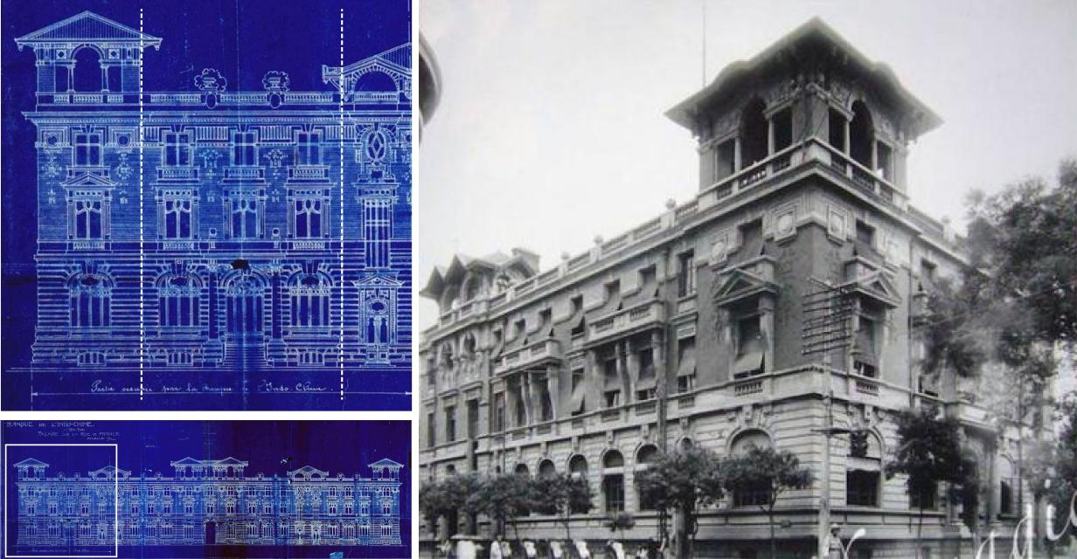
图5：东方汇理银行外观与设计图
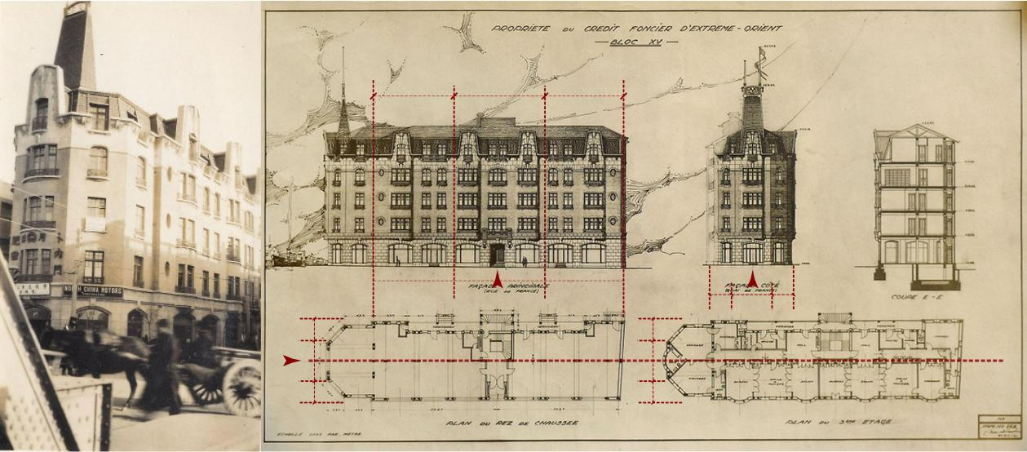
图6：百福大楼外观与设计图
百福大楼的设计进行同时，国际装饰艺术与现代工业博览会[]一举掀起装饰艺术（Art Deco）的风潮，博览会过去仅5年的时间之后，门德尔松的另一作品公议局大楼（图7）便已经落成，这座法国当局的官方建筑有着典型的巴黎美院派古典主义外表，其“构成”继续着以轴线对称和三段式立面的母题以呼应公议局的官方属性。它很少具有折衷特点，而是以爱奥尼柱廊和三角形山花等相对纯粹的古典元素作“语料”，细节处辅以断山花中的盾形饰以及宽而深的凹槽分格饰面。然而室内设计已然充满装饰艺术元素（图8）。装饰艺术与新艺术相比有着更为包容的特点，它容纳了代表法国特色的新艺术、古典主义与民族形式，室内新兴风格的出现，不仅代表建筑师的引进和法国政府的接纳，也代表“布扎”方法在演变中容纳了更多新兴元素以充斥自身的“语料”。这种接纳在次年完成的新法国俱乐部（图9）项目中被完全地体现，这座建筑也由法国公议局出资建设，作为法国侨民的娱乐场所，使用性质上的转变让“摩登”风格更受青睐。与旧俱乐部的外观相比（图10），“语料”的简化更为直观，新艺术风格的镂空金属花饰应用于入口和横向带状的细部，外立面分隔由更为成熟的线脚的运用来实现，简洁的几何特征与竖向线条的收分等全部纳入了门德尔松的设计“语料”，它们逐渐代替了折衷主义阶段“语料”的古典元素及其装饰性质，而同装饰艺术风格一同趋于现代主义的特征；新法国俱乐部却仍然延续着“布扎”的“构成”原则，从立面来看，与百福大楼异曲同工，新法国俱乐部将“三段”的中心移至转角处并将入口至于那里作为装饰与视觉的重心，从平面来看，这座八角形建筑的主轴线与立面轴线的方向保持一致的同时，又在东西和南北方向加以另外两条轴线的主导和配合，轴线体系的使用和变式为这座装饰艺术建筑保持着布扎“构成”的内核。
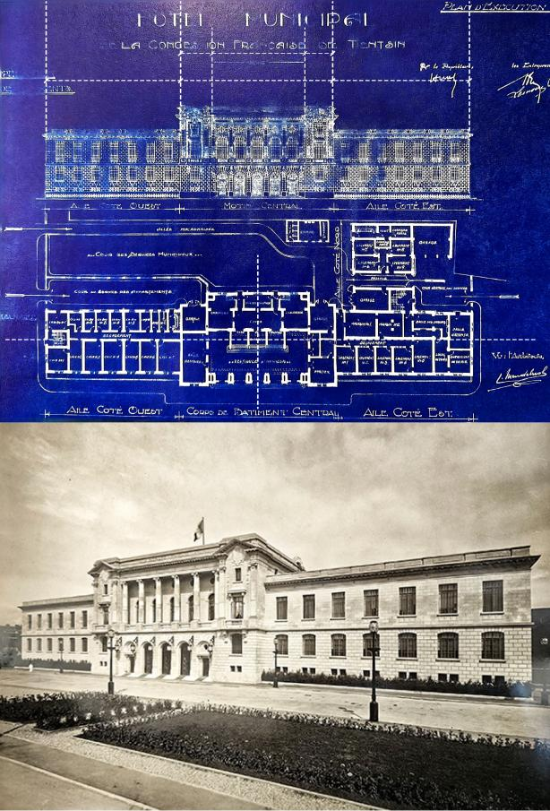 | 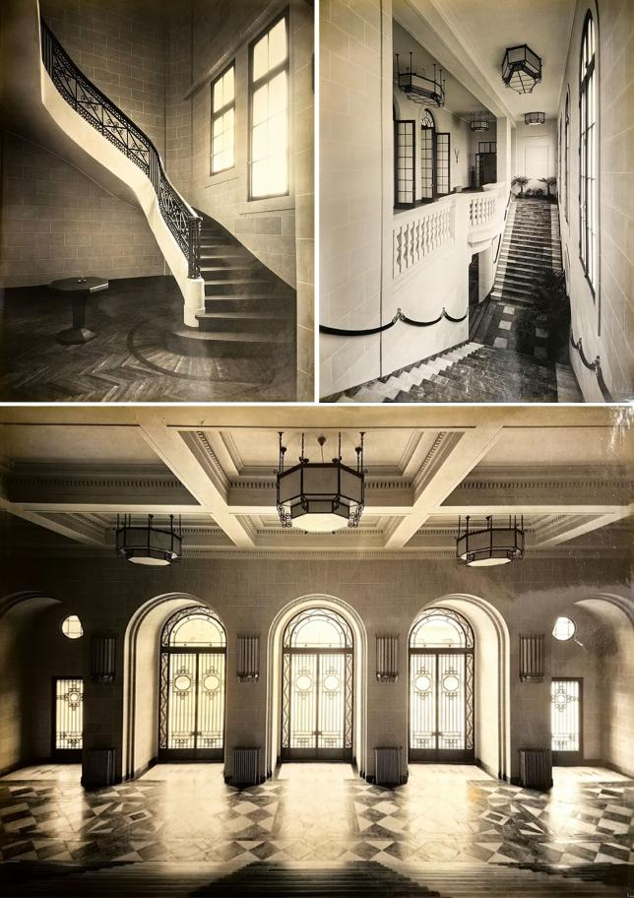
图7：法国公议局大楼外观与设计图 | 图8：法国公议局室内照片
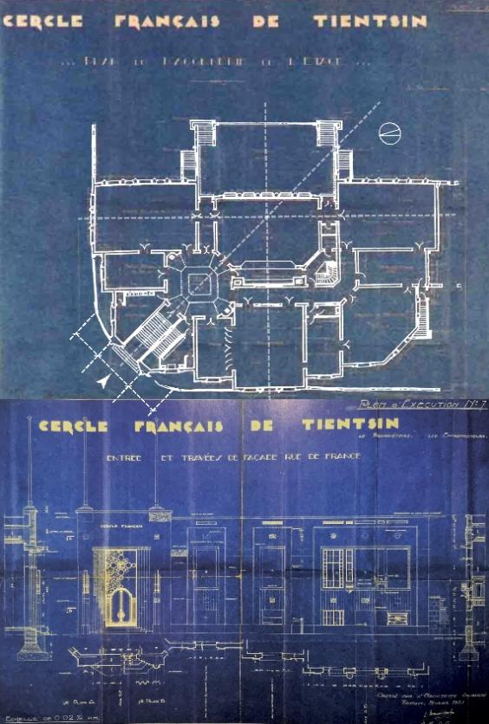 | 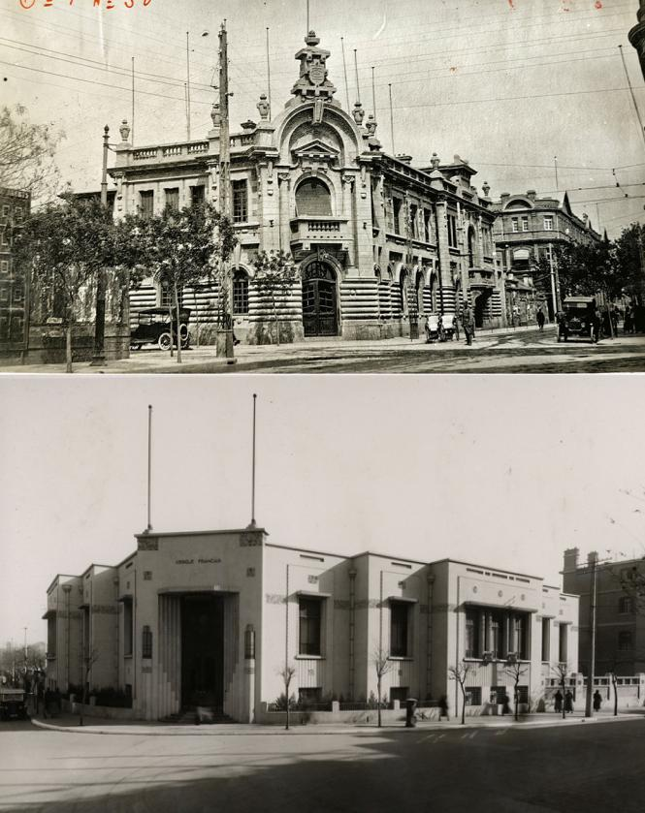
图9：新法国俱乐部设计图 | 图10：新旧法国俱乐部外观对比
与此同时，魏森霍夫住宅展[]在欧洲举行，现代主义已然兴起。布扎体系与新兴的建筑风格或现代主义并不冲突，例如保罗.克瑞作为“布扎”引入美国宾大的重要人员，他的福尔杰莎士比亚图书馆（图11）也是彻底简化了古典形式，将古典传统应用于现代主义的创新中。义品建筑师也具有此类转变的代表，沃卡特入职义品公司之前，在巴黎和布鲁塞尔的事务所中共事的建筑师就已经探索过Hennebique类型的钢筋混凝土结构所提供的可能性[]，抵达天津的第一、二任期，他指导了具有学院派特点的北疆博物院（图12），之后他曾经在蜜月旅行中乘船抵达美国，美国各式现代建筑为他的建筑理念注入了新鲜血液，[]从一战前的学院派到20世纪30年代的国际风格现代主义，他被视为中国的“现代化代理人”（agent de modernité）[]。1934年沃卡特回到天津义品公司的第三任期，他将现代主义的手法应用于一些住宅当中，例如英租界伦敦路上为中兴煤矿公司和中兴航运公司的董事张叔诚所作的住宅（图13），小体量的作品中将折衷“语料”进行了完全的简化，由竖向构图转变为现代主义的横向分隔，立面中心是水平延伸的大型混凝土阳台，西侧配以圆形的柔和体量。20世纪30年代，经济危机延伸到上海和香港，义品公司整体利润持续下降，30年代末期至40年代初，战争与时局的变化形成了对义品公司业务的阻碍，现代主义在租界内没有大范围出现于更多的公共建筑当中。
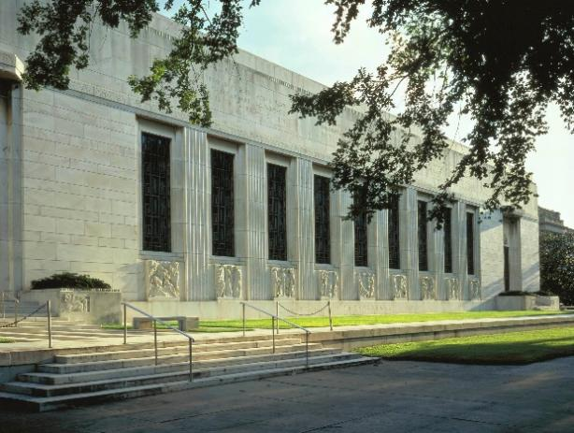 | 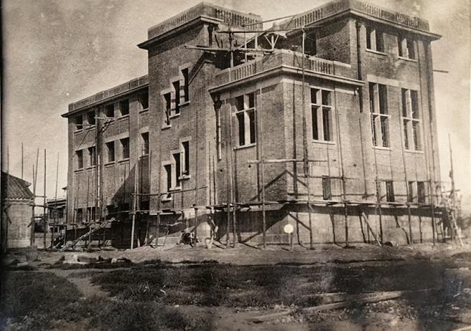
图11：福尔杰莎士比亚图书馆 | 图12：建设中的北疆博物院

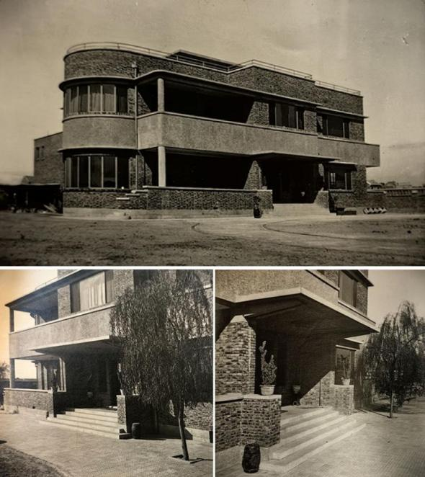
图13：张叔诚住宅
- 作为职业体制的布扎——建筑生长环境的多样性
作为职业体制而言的“布扎”同时具有官方赞助属性，与国家密不可分。巴黎美院的毕业生常在国家专业机构里任职，作为公职人员以设计政府项目，而罗马大奖获得者回国后也被要求在国家代表性建筑中复制欧洲古建筑的荣光来表达对政权的礼赞。[]根特皇家美术学院于1771年获得奥地利女皇玛丽亚-特蕾莎（Marie-Thérèse）颁发的皇家宪章( la charte royale )。这一批准使学校得以保持其声望，完成从私立学院到 "皇家学院 "的转变。布鲁塞尔皇家美术学院即起源于市政厅为当时的画家、雕塑家等提供的一个房间，以代表官方对他们的鼓励。日内瓦美术学院的成立也得益于1748年作为立法机构的“大议会”[]。除租界外，学院派风格也时常出现于法属殖民地的公共建筑上[]，以呼应宗主国的特点与权威，例如法属印度支那首府河内的总督府（今越南主席府）、大剧院（今越南河内大剧院）等（图14）。义品公司建筑师遵循这种职业体制，在天津这一容纳多国租界的城市中以建筑设计投射法兰西意识，与多个营造司与事务所展开竞争又共同塑造近代建筑生长环境的多样性。
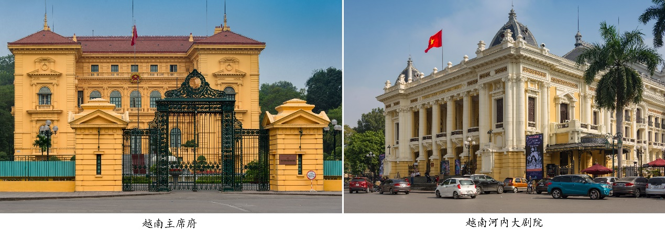
图14：越南主席府、越南河内大剧院
就义品公司企业性质而言，其在天津租界的运作中与法国当局保持着密切的联系。作为法租界内影响力最为广泛、资本最雄厚的房地产公司之一，义品公司持有大量当地资产以及在巴黎母公司[]等股份支持，从而与法租界当局有着密切的关系往来[]。租界当局所委托的建筑项目也需要学院派的建筑师来完成资产阶级民族国家租界建设的政治理念。另外，整体公司的运作在与时俱进的同时始终保持巴黎总公司的调控与决策权利，这是时局动荡时期所需，学院派建筑师进入义品公司也成为当下的必然选择。义品公司与法租界当局的往来也较为密切，例如早期任职于义品公司的中国资本家周振东于1924年调任法租界公议局[]。另外，由于法租界董事会选举人资格往往以其在租界内资产和纳税情况所定，故义品公司及其股份持有者的法国财团上层领导往往成为法租界公议局董事会成员，参与市政管理。由此，为义品公司建筑师在项目上的实践提供了支持与保障，是“布扎”作为职业性质的体现。
除此之外，与其它事务所相比，义品公司与时俱进的设计水准亦受到法国官方的青睐。20世纪初天津的大型外商营造公司也多数用巴黎美院建筑师，例如永和营造司的主要建筑师保罗.慕乐在门德尔松调任至天津之前已经凭借中法工商银行、劝业场等作品小有名气，义品公司建筑师吉耶在入职上海分公司前也是在天津永和营造司任职[]，他与慕乐都曾担任天津工商学院的设计工作。如前文提及，义品公司的设计特点是“语料”的简化和“构成”的延续。对比同一建筑群内的工商学院教学大楼与北疆博物院（图15），前者极具古典复兴特点，尤其是构图中心的屋顶与主立面的处理，运用了与卢浮宫主入口方向立面几乎相同的元素组织方法[]；后者相较而言其古典元素有了明显的减少和演化，以线脚代替柱式，以几何化的收分代替山花。当义品公司具有现代意味的新艺术风格作品百福大楼已然建成时，永和营造司的商业建筑作品劝业场更是古典元素作“语料”的典型，直至20世纪30年代末期，才出现了渤海大楼（1936年）、利华大楼（1938）等简化古典装饰、具有现代特点的作品（图16）。对于法国当局和侨民而言，形式上的“摩登”正逢他们的喜好，因此在官方建筑公议局大楼和法国俱乐部的设计竞赛中，尽管永和营造司都曾参与方案的竞争，最终均以义品公司的方案中选为结果，以其设计理念与法国当局所需的适配性。
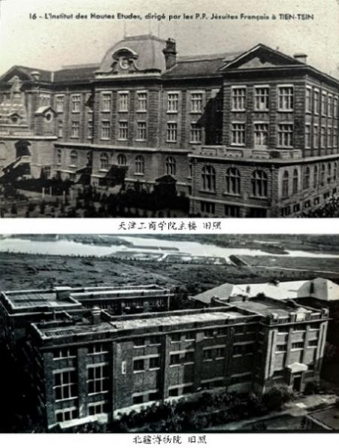 | 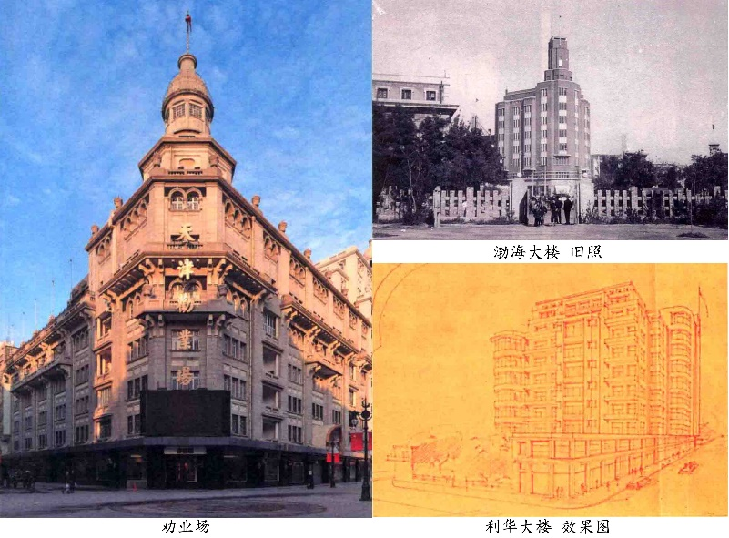
图15：天津工商学院、  北疆博物院  （1927-1928年旧照） | 图16：劝业场、利华大楼、渤海大楼
天津作为近代租界最多的开埠城市，为法国“布扎”提供了多样的生长环境。在多国租界建设中，设计竞赛是法国租界重要建筑方案选择的特殊方式和重要环节。仍以法国俱乐部为例，1930年11月，法国文化中心委员会（Le comité du Cercle Francais）与公议局达成一致，决定举行由文化中心（la communauté française）成员中的法国建筑师提交图纸的建筑项目竞赛，每位参赛者可自由提交一个或多个项目，参赛者将向法国文化中心提交草图，最终门德尔松与米苏提交的方案被选中，作为主管建筑师的门德尔松还获得了1000美院作为奖金[]。而其他租界例如英租界工部局大楼、日租界公会堂等建筑则通过直接委托的方式选择设计方案[]；意租界工部局等通过公开招标的方式选择设计公司并由意大利当局直接管理[]。除天津外，例如同时期的上海法租界市政厅和警察局建筑也由法租界公董局为其发起竞赛，以不记名竞选的方式决定方案，竞赛设有三等奖项，最高奖金达一万六千沪币[]。设计竞赛承袭了“布扎”特点[]，由竞赛选出方案之后，须交由公议局工务处总工程师审核，总工程师如认为与章程相符，即行批准，再经总办转呈董事长决定[]。义品公司建筑师在政府建筑设计中脱颖而出，表明他们适应着具有“布扎”特点的职业运作模式，以参与法租界与彼时并行的多国租界互相角逐，呼应这一“微型社会”中的法国国家民族主义。
多样且独特的生长环境孕育了具有“半外国”或“半欧洲”特色的建筑作品，这一租界背景下独有的变形之处依托于西方建筑师与东方环境及中国工人之间的适应。由于工程量剧增和设计人员的短缺，义品公司雇佣中国的员工辅助设计师，建筑工地上基本上也都是中国工人（图18）。第一批中国员工聘用了35名绘图员，北疆博物院设计图纸上有3名中国人的名字[]，义品公司在设计与施工方面大量雇佣中国人建设西洋建筑，培养了大批在近代有所作为的工程技术人员和建筑工人[]。这一机制继而催生了各国租界内专营施工的建筑公司与营造厂的开办[]，义品公司的设计图纸也会交由中国营造厂承包建造，例如法国领事馆大楼由三合顺营造厂承包施工、华比银行由舜记营造厂承包施工[]。因此，文化背景与生长环境的不同，使得即使服务于法国特征的职业体制之下，这些建筑作品依然在西方特点的框架中向外生发出具有中国本土化的痕迹。
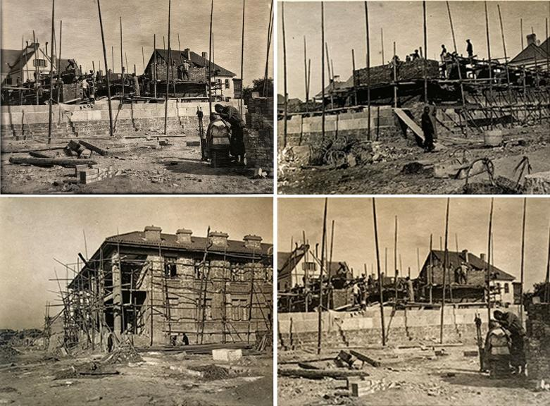
图17：义品公司工地上的中国工人
四、讨论：殊途
综上所述，本文以天津法租界及义品公司的建筑师为切入点，从教育体系、建筑风格和职业体制三层含义上探讨20世纪初“布扎”进入中国的另一种途径。
首先，作为教育体系而言，两条路径的建筑师分别扮演着“布扎”“传播者”与“实践者”的角色。第一代留美归国的本土建筑师面对当时中国社会和教育的现实环境，抱负着创立中国建筑学科的意志与责任。从东北大学、沪江大学、之江大学等高校的建筑科筹备，到设计竞赛与图纸渲染等方法传承与教学尝试，梁思成、林徽因、陈植等通过在美国的大学教育体系下的建筑教学与训练，作为美国“布扎”的传播主体，在中国逐步尝试现代建筑学学科的建立；而与巴黎美院密切相关的欧洲学院派建筑师以入职赴外企业的方式来到远东，在中国的作品是他们所受的“布扎”教育所迎来的实践与检验。
其次，作为建筑风格而言，两条路径在建筑作品的实践和演变中对于“语料”与“构成”的侧重亦有所不同。吕彦直、杨锡宗、杨廷宝等留美建筑师将美国“布扎”的设计核心带回中国，与中国传统元素、现代建筑等新思潮进行规训、融合或博弈，引领中国近代建筑在新结构新材料之下的民族形式的再现，南京中山陵、广州中山纪念堂等出现的大屋顶与中心轴线序列等以中国传统元素为主的“语料”的出现，代表着美国“布扎”经历了从“西古构”到“中古构”[]的适应，直至北京和平宾馆等现代性方案的出现，美国“布扎”完成了从“构图”到“组合”的演变。由于大屋顶等中国传统元素本身就具有着轴线控制等基本“构成”特点，它们被共同融入新的“语料”当中，因此相较之下，“构成”在美国“布扎”的实践中被中国民族形式的“语料”所掩盖；而同时期义品公司建筑师的“布扎”实践中，更偏向于延续其“构成”并结合新兴风格对“语料”逐渐简化。世界建筑走向现代的过程本就是对古典“语料”的逐渐舍弃，义品建筑师以租界建设为平台，更为快速地接纳国际建筑思潮并灵活加以尝试，同时将“构成”方法承续其中。
最后，作为职业体制而言，离开法国本土的“布扎”体系必将面临不同程度的演变与革新。作为受到资产阶级民族国家支持的实践体系，它经历了在美国大学制度中的转型，这一转型可以看作理想化的美术教育向应对社会需求的实用教育的转化，为皇家服务的精英建筑师训练向为公众服务的大众建筑师培养的转化。[]在实践中“布扎”成为“业主通过立面、轮廓线和室内装饰来争强好胜的个人工具”[]，经由中国第一代建筑师带回的美国“布扎”也适应于近代中国的社会体制而发展出表现民族国家政治和文化建设的运行模式；在人员复杂的开埠城市，法国“布扎”在材料、工艺上虽也进行本土化的调整，形式上顺应新的风格，宗旨上却仍然保留着学院派的根本。法国“布扎”体系最终能够在形式和设计过程中表现后大革命时期的法国精英主义的意识形态[]。
五、结论
“布扎”体系已然成为门户开放和近代化的标志，租界与外国营造机构为其提供了模仿所属国意识特征的舞台，使得天津近代建筑成为近代中国学院派至装饰艺术乃至现代主义演化的缩影。可以说，中国近代以天津为例的开埠城市承担起接纳多样建筑风格与思潮的重任，为它们提供了试验场，从而促使中国近代建筑与城市在历史潮流的推动之下，或主动或被动地开启近代化进程，铺垫了即将到来的布扎教育引进、布扎教育改革乃至新艺术与现代建筑的本土化变革。比起经由美国抵达中国的间接路径，法国“布扎”拥有直接属性，租界的存在使得西方建筑师得以及时践行西方建筑思潮，并直接服务于租界所属国政府的理念，在顺承建筑设计构成的基础上，延续着法国“布扎”作为职业体制服务于法兰西社会的本质。
至今，这些建筑师的诸多作品已经成为文物保护单位或历史风貌建筑，承接起中国近代建筑演变的转折作用，通过建筑师及其史料来探讨建筑体系的传播路径，对于以新视角认知当下城市历史与遗产具有重要意义，亦对近代建筑史研究提供多维度佐证与补充。而这些学院派建筑师如何在建筑教育方面影响中国的本土建筑师与工匠，这一路径与梁思成、杨廷宝等代表的美国布扎教育体系在近代中国大学中的探索与实践的不同亦成为值得进一步探讨的话题。

[] 赖德霖，伍江，徐苏斌.中国近代建筑史（第一卷）[M].北京：中国建筑工业出版社.2016.前言.
[] 中国租界的正确数量，是曾有25个专管租界和2个公共租界。这些租界分布在10个通商口岸。 参见费成康.中国租界通史[M].上海：上海社会科学院出版社.2024：500.
[] “Ecole des Beaux Arts”，法语专有名词，译为“美术学校”或“美术学院”，该词与十九世纪末和二十世纪第一季度在法国和其他国家蓬勃发展的建筑和城市规划中的美学艺术风格有关。参见Caves, Roger W. Encyclopedia of the City. Routledge, 2004: 202.“布扎”即取其“美术”部分含义的音译，又称“布扎体系”或“美院体系”、“学院派”。
[] 高声诵读古罗马维持鲁威（Vitruvius） 和意大利文艺复兴大师帕拉第奥（Palladio）、维尼奥拉（Vignola）、阿尔贝蒂 （Alberti）等的论著，是每次聚会研讨开始时的“必修课”。参见Kruft H W .A History of Architectural Theory - From Vitruvius to the Present[J].Zwemmer New York, 1994：12.
[] 逢美国对华“庚子赔款”留学生赴美学习的方式，将布扎的设计方式和教育特点带回了中国，以梁、杨代表的留美归来的第一代中国建筑师完成了诸多举足轻重的建筑作品，并在中国建筑教育掀起改革与创新的高潮，使得布扎与折衷主义以此路径塑造了中国近代建筑。
[] 其中，已有20世纪初以康奈尔大学为主的其他建筑教育实践及其留美建筑师的研究，例如吕彦直、杨锡宗等，代表研究包括：薛颖.美国布扎教育对中国第一代建筑师的影响——以康奈尔大学吕彦直、杨锡宗为例[J].南方建筑,2020,(01):20-27, 赖德霖.业师和雇主眼中的吕彦直——一份1928年的珍贵史料[J].建筑师,2024,(03):133-136；之后的宾夕法尼亚大学是“布扎”作为教育体系对中国的影响的重要传播节点，也是中国近代教育诞生的重要媒介，代表研究包括：钱锋,王森民.20世纪20年代美国宾夕法尼亚大学建筑设计教育及其在中国的移植与转化以之江大学建筑系为例[J].时代建筑,2019,(02):160-165, 汪妍泽,单踊.20世纪70年代美国布扎研究复兴浅析[J].建筑师,2017,(01):45-50, 顾大庆.“布扎”,归根到底是一所美术学校[J].时代建筑,2018,(06):18-23, 菲利普·杰奎琳.20世纪初巴黎美院在中国的影响与认同[J].美术,2023,(02):76-86, 徐亮,顾大庆.布扎的“分解构图”及其在中国建筑教育中的移植和衰变[J].建筑师,2019,(02):89-98, 汪妍泽,单踊.布扎“构图”中国化历程研究[J].新建筑,2017,(02):110-113, 赵辰.失之东隅,收之桑榆——浅议1920年代宾大对中国建筑学术之影响[J].建筑学报,2018,(08):79-84, 顾大庆.向“布扎”学习——传统建筑设计教学法的现代诠释[J].建筑学报,2018,(08):98-103, 汪妍泽.学院式建筑教育的传承与变革[D].东南大学,2019；美国布扎与即将到来的现代建筑之碰撞、与中国传统之权衡的讨论与研究同样颇丰，代表研究包括：黄元炤.中国近代建筑纲要[M].北京：中国建筑工业出版社.2015.9, 童明.布扎与现代建筑关于两种传统的断离与延续[J].时代建筑,2018,(06):6-17, 莫万莉,张博远.成为现代阅读“中国建造：现代建筑百年对话”展中的22个作品[J].时代建筑,2023,(01):45-55, 李华.现代性与“中国建筑特点”的构筑——宾大中国第一代建筑学人的一个思想脉络(1920-1950年代)[J].建筑学报,2018,(08):85-90, 林中杰,丁力扬.折叠的历史宾夕法尼亚大学与百年中国建筑[J].时代建筑,2023,(01):30-39, 童明.范式转型中的中国近代建筑——关于宾大建筑教育与美式布扎的反思[J].建筑学报,2018,(08):68-78, 汪晓茜.规训与调适——有关毕业于宾夕法尼亚大学的中国第一代建筑师实践的思考[J].建筑学报,2018,(08):91-97, 汪妍泽,单踊.还原布扎一种现代建筑思想的批判呈现[J].时代建筑,2018,(06):24-30, 丁沃沃.回归建筑本源:反思中国的建筑教育[J].建筑师,2009,(04):85-92+4, 汪晓茜,刘馨悦.继承和转译：小议近代中国建筑中的帕拉第奥式遗产[J].建筑史学刊,2021,2(04):100-107.
[] 原为法国与比利时合资公司，原名为法比兴业银行（(Société Franco-Belge de Tientsin)），1910年更名为义品放款银行（Crédit Foncier d’Extrême-Orient），简称义品公司。
[] 义品公司在天津（1907）、上海（1909）、汉口（1911）、香港（1911）、北京（1915）、济南（1918）均设分支机构或办事处。
[] 相关研究包括：魏筱丽,罗薇.权威之下何以创新——职业视角下的巴黎美术学院（一）：从职业触发[J].建筑师,2024,(04):127-130, 刘馨悦.中国近代留法建筑师群体研究[D].东南大学,2022, 徐苏斌,李天.巴黎美术学院派在天津法租界的影响——以法国建筑师门德尔松为例[J].建筑史,2015,(01):190-198, 刘清越.天津近代建筑师的职业化进程研究[D].天津大学,2019.
[] 相关研究包括：杜小辉.天津义品公司研究[D].天津大学,2014，Thomas COOMANS & Prudence LAU Leung-kwok 劉亮國, “Les tribulations d’un architecte belge en Chine : Gustave Volckaert, au service du Crédit Foncier d’Extrême-Orient, 1914-1954”, Revue Belge d’Archéologie et d’Histoire de l’Art / Belgisch Tijdschrift voor Oudheidkunde en Kunstgeschiedenis, 81, 2012, p. 129-153,LAU, Leung Kwok Prudence .Adaptive Modern and Speculative Urbanism_The Architecture of the Crédit Foncier d'Extrême-Orient (C.F.E.O.) in Hong Kong and China's Treaty Ports[D]. The Chinese University of Hong Kong.2013， Prudence LAU Leung-kwok 劉亮國 & Thomas COOMANS, “Modern Architectural Influences of Western Construction Companies in China. The Crédit Foncier d’Extrême-Orient, 1907-1959”, in: Austin WILLIAMS & Theodoros DOUNAS (eds.), Masterplanning the Future - Modernism: East, West & Across the World. The Proceedings of an International Conference held at Xi’an Jiaotong,Liverpool University on 18-19th October 2012, Suzhou, Transport Research Publications, 2012, p. 69-77 [ISBN 978-1-903094-01-3]，Coomans, T. (2014). Papiers de Chine : les archives d’architecture du Crédit Foncier d’Extrême-Orient (1907-1959). In ABE Journal - European Architecture Beyond Europe (Vol. 5). CNRS National Center for Scientific Research.
[] 当前已有研究中涉及到的义品公司在津建筑师有：华立慧Gustave Volckaert；尹威力Gabriel Van Wylick；门德尔松Leo Mendelssohn；查理Henri Charrey；康沃西Marcel Conversy
[] 汪晓茜.规训与调适——有关毕业于宾夕法尼亚大学的中国第一代建筑师实践的思考[J].建筑学报,2018,(08):91-97.
[] 其它如上海作为20世纪初中国最活跃的商业和工业中心之一，义品公司承担以住宅为主的建筑项目以及住宅区开发等土地投资项目；义品公司于近代香港同样在住宅、商业及宗教建筑上有所贡献。然而，上海的外国企业和建筑师聚集更为丰富、香港并非由法国当局主导建设，都使得义品公司以商业属性自居，致力于适应新兴城市面貌以推动东方的现代主义建筑。
[] 天津以其城市定位的特殊性，相对鲜有具备上海、香港等城市现代化与国际化的影响，使其法国风格在华传播更为直接纯粹，也更易产生与本地建筑传统的融合；天津提供的租界环境使得义品公司服务于法国当局并承接公议局等官方建筑项目的设计，使得义品公司在天津的实践中得以体现“布扎”的三重属性。
[] 李天,周晶.工兵、道路测量师与传教士——天津租界早期设计者研究[J].建筑师,2018,(02):57-62.
[] 雷孝思(Jean Baptiste Regis)、白晋(Joachim Bouvet)、费隐(Xavier-Ehrenbert Fridelli)、杜德美(Pierre Jartoux)、冯秉正(Moyriac de Mailla)、德玛诺(Romanus Hinderer)、汤尚贤(Pierre Vincent de Tartre)、麦大成(Jean Francisco Cavdos)
[] 童超.康乾盛世[M].云南：云南教育出版社.2010: 184-185.
[] 当时租界内的建设尚未完成，而天津较为繁华的地区是老城东部和东北部，因而在此建设望海楼教堂
[] 1870年，天津民众为反对法国作为保教国武力庇护下的天主教会肆行宣教活动，攻击天主教会机构造成数十人被杀。
[] 即在租界工部局负责公共道路的官员，在英租界被称为Surveyor，在法租界被称为Agent-Voyer，法租界有明确姓名即在的道路测量师是郎维迪（L.Reverdy），他一直担任法租界工部局工程处负责人至1916年。参见李天,周晶.工兵、道路测量师与传教士——天津租界早期设计者研究[J].建筑师,2018,(02):57-62.
[] 李天,周晶.工兵、道路测量师与传教士——天津租界早期设计者研究[J].建筑师,2018,(02):57-62.
[] 初代领事馆位于望海楼教堂以东，1900年在义和团运动中被烧毁，后清政府将现址赔偿给法租界当局作领事馆
[] 例如德国面包师赫尔.弗兰岑巴赫（Herr Franzenbach）等，参见赖德霖，伍江，徐苏斌，中国近代建筑史（第一卷）[M]. 北京：中国建筑工业出版社.2016：228
[] 指义和团运动，19世纪末中国发生大规模群众暴力运动，以针对传教士等西方在华人士及中国基督徒。1900年初，义和团运动拓展之京津地区。
[] 杜小辉.天津义品公司研究[D].天津大学,2014.
[] 以崇德堂和首善堂为主
[] 除法租界外，按时间顺序为英、美、德、日、俄、比、意、奥匈共八国，此时美租界已并入英租界。
[] 总行设于比利时布鲁塞尔，总管理处设于法国巴黎，母公司为巴黎联合银行（Banque de l’Union Parisienne），即法国国策综合房地产公司，为义品公司的最高管理机构，具有最终决策权。
[] 继天津分公司之后，义品公司1909年在上海、1911年汉口和香港、1915年北京、1918年济南都设有分公司或办事处。
[] 天津电报总局、北洋电报学堂等迁入法租界，老龙头火车站也修建在法租界附近；“20世纪后，天津的进出口贸易迅速增长，进入快速发展时期。1902年天津的进出口贸易净值……超过了20世纪前的最高值……1906年突破1亿海关两，至1910年在接近1亿海关两附近震荡，1911年-1920年，以相对稳定的速率增长……”参见张利民.20世纪初期天津对外贸易变化简析——从海关史的角度[J].国家航海, 2016, 000(003):167-181.
[] Archives de l'État en Belgique.Inventaire des archives du Crédit foncierd'Extrême-Orient et de sa filiale, la Société Hypothécaire de Tanger (1907 - 1991). 913-1183
[] 另称“京保津兵变”，1912年2月29日清宣统帝宣布退位诏书，北洋军曹锟的第三镇（师）下属的军队哗变。
[] Archives de l'État en Belgique.Inventaire des archives du Crédit foncierd'Extrême-Orient et de sa filiale, la Société Hypothécaire de Tanger (1907 - 1991). 1183
[] 徐苏斌,李天.巴黎美术学院派在天津法租界的影响——以法国建筑师门德尔松为例[J].建筑史,2015,(01):190-198.
[] 上述两座建筑是义品公司在这一时期最大的两笔收益，法国公议局共收益两万法郎，法国俱乐部工程至1932年收益为7750法郎。
[] 在门德尔松休假期间，他表现出了极大的奉献精神和领导能力，成功地管理了建筑办公室。来自Archives de l'État en Belgique.Inventaire des archives du Crédit foncierd'Extrême-Orient et de sa filiale, la Société Hypothécaire de Tanger (1907 - 1991). 933
[] 皮埃尔·苏贝朗（Pierre Soubeyran）于1730年前往巴黎接受雕刻学习，并于1742-1749年间作为法兰西科学院（French Academy of Sciences）的成员获得了非常好的声誉（参见Danielle Buyssens: La carrière parisienne de Pierre Soubeyran, premier directeur de l'école publique de dessin de Genève. In Liber veritatis. 2007：181–189）；詹姆斯·维伯特 （James Vibert）是雕塑家，他在被任命为日内瓦美院教授前，也曾于1891年移居巴黎并加入罗丹的工作室；巴泰勒米·门恩 (Barthélemy Menn) 也曾在1839-1843年间在巴黎举办展览、教授绘画课，并被任命去装饰巴黎卢森堡宫图书馆的圆顶，画家莫里斯.桑（Maurice Sand）就是他这一时期的学生。
[] 爱德华·卡斯特雷 (Édouard Castres )毕业后也前往巴黎美院继续深造，他曾作为志愿军参加了普法战争，并参与了军队撤往瑞士的活动；古斯塔夫·亨利·德·博蒙特 (Gustave Henri de Beaumont)同样前往巴黎美院深造，回到瑞士之后在卡斯特雷的指导下创作了《布尔巴基全景》再现了普法战争中的场景。
[] 在担任院长前，纳维兹就曾依托1812年的绘画奖项来到巴黎，在雅克·路易·大卫（Jacques-Louis David）的工作室学习了四年，之后在罗马学习的四年中又遇到了安格尔（Jean-Auguste-Dominique Ingres）等人。大卫曾就读于皇家绘画与雕塑学院，被认为是新古典主义运动的领袖，安格尔是大卫的学生，法国画家、音乐家，于1801年获得罗马绘画大奖。
[] 蒂尔曼-弗朗索瓦·苏伊斯 (Tilman-François Suys) 在巴黎美院的老师查尔斯·珀西尔（Charles Percier）是曾经参与过歌剧院布景的法国新古典主义建筑师和装饰家。在珀西尔的工作室中，苏伊斯还受到珀西尔的同学、合作者皮埃尔·方丹（Pierre Fontaine）的影响，方丹是法国新古典主义建筑师和装潢师，1880年被任命为荣军院建筑师，1801年与珀西尔一同被任命为政府建筑师。
[] 前法国国家机构，负责在1648年至1793年间法国的绘画和雕塑管理教学，后被美术学院（Académie des beaux-arts）取代，最终被法兰西学院（ Institut de France）取代。
[] 一系列高等艺术教育机构，成立于1863年，主要位于比利时，教授漫画、图形、建筑、绘画、雕塑等。
[] “3 années a l'Académie de Bruxelles...Une année d'architecture (composition) a l'école St Luc” 参见Archives de l'État en Belgique.Inventaire des archives du Crédit foncierd'Extrême-Orient et de sa filiale, la Société Hypothécaire de Tanger (1907 - 1991). 1165.
[] 钱锋,倪佳仪,岳婧欣.从对称到均衡轴线在布扎建筑“组构”中的多重运用[J].时代建筑,2023,(02):154-163.
[] 比利时新古典主义建筑和折衷主义建筑代表，出生于巴黎，毕业于巴黎美院，布拉班特省政府 Rue du Chêne 的侧翼由他和 G.Hano (1907) 设计
[] 法国天主教会创办的教会学校，于1921年由献县教区神甫赴津创办，英语和法语授课，任教老师主要邀请法国传教士或其他国籍的专家学者，管理、庶务和中文课由华人担任。
[] Archives de l'État en Belgique.Inventaire des archives du Crédit foncierd'Extrême-Orient et de sa filiale, la Société Hypothécaire de Tanger (1907 - 1991). 1100.
[] Archives de l'État en Belgique.Inventaire des archives du Crédit foncierd'Extrême-Orient et de sa filiale, la Société Hypothécaire de Tanger (1907 - 1991). 933.
[] Archives de l'État en Belgique.Inventaire des archives du Crédit foncierd'Extrême-Orient et de sa filiale, la Société Hypothécaire de Tanger (1907 - 1991). 933.
[] 毕业于巴黎美院，在天津期间任职于永和营造司，后辞职至上海入职义品公司上海分部。参见Archives de l'État en Belgique.Inventaire des archives du Crédit foncierd'Extrême-Orient et de sa filiale, la Société Hypothécaire de Tanger (1907 - 1991). 1048、1049.
[] 生卒不详，20世纪初毕业于巴黎美院，永和营造司建筑师，在工商学院教授房屋建筑学与内部装饰学。 参见武求实.法籍天津近代建筑师保罗·慕乐研究[D].天津大学,2012.
[] 单踊.西方学院派建筑教育述评[J].建筑师,2003,(03):92-96+103.
[] Thomas COOMANS & Prudence LAU Leung-kwok 劉亮國, “Les tribulations d’un architecte belge en Chine : Gustave Volckaert, au service du Crédit Foncier d’Extrême-Orient, 1914-1954”, Revue Belge d’Archéologie et d’Histoire de l’Art / Belgisch Tijdschrift voor Oudheidkunde en Kunstgeschiedenis, 81, 2012, p. 129-153 [ISSN: 0035-077X].
[] 涂颖佳,徐苏斌.布扎建筑与中国传统建筑的另一种碰撞——1900年巴黎世界博览会中国馆设计[J].建筑史学刊,2022,3(04):85-96.
[] ÉPRON JP. Comprendre l’éclectisme[M]. Paris: Éditions Norma，1997 :159-185.
[] 徐苏斌,李天.巴黎美术学院派在天津法租界的影响——以法国建筑师门德尔松为例[J].建筑史,2015,(01):190-198.
[] Exposition Internationale des Arts Décoratifs et Industriels Modernes，1925年于巴黎举办
[] Weißenhofsiedlung ，1927年为表示建筑新精神而构筑，于德国斯图加特举行。
[] 例如出自巴黎Jean Breasons&Albert Drouet事务所和Louis Süe事务所，布鲁塞尔的Fernand Bodson&Antoine Pompe事务所、Georges Hobe等的建筑师。参见Thomas COOMANS & Prudence LAU Leung-kwok 劉亮國, “Les tribulations d’un architecte belge en Chine : Gustave Volckaert, au service du Crédit Foncier d’Extrême-Orient, 1914-1954”, Revue Belge d’Archéologie et d’Histoire de l’Art / Belgisch Tijdschrift voor Oudheidkunde en Kunstgeschiedenis, 81, 2012, p. 129-153 [ISSN: 0035-077X]；这些建筑师通常使用Hennebique类型的钢筋混凝土结构，Fernand Hennebique是19世纪末法国的一位工程师和建筑师，他以开发钢筋混凝土建筑技术而闻名，这种技术后来被广泛应用于现代建筑中。参见LAU, Leung Kwok Prudence .Adaptive Modern and Speculative Urbanism_The Architecture of the Crédit Foncier d'Extrême-Orient (C.F.E.O.) in Hong Kong and China's Treaty Ports[D]. The Chinese University of Hong Kong.2013.
[] 张畅, 刘悦, (美) 杨溢著.比利时在天津的历史遗迹[M].北京：社会科学文献出版社.2023:268.
[] Thomas COOMANS & Prudence LAU Leung-kwok 劉亮國, “Les tribulations d’un architecte belge en Chine : Gustave Volckaert, au service du Crédit Foncier d’Extrême-Orient, 1914-1954”, Revue Belge d’Archéologie et d’Histoire de l’Art / Belgisch Tijdschrift voor Oudheidkunde en Kunstgeschiedenis, 81, 2012, p. 129-153 [ISSN: 0035-077X]
[] 汪晓茜.规训与调适——有关毕业于宾夕法尼亚大学的中国第一代建筑师实践的思考[J].建筑学报,2018,(08):91-97.
[] “两百人委员会”德语： Rat der Zweihundert；法语：Conseil des Deux-Cents，最初是“大议会”（Grosser Rat或Grand Conseil ），是瑞士四个城市（苏黎世、伯尔尼、弗里堡、巴塞尔）的立法机构。1748年该委员会创立了日内瓦美术学院，当时名为绘画学院（ École de Dessein）。
[] 徐苏斌,李天.巴黎美术学院派在天津法租界的影响——以法国建筑师门德尔松为例[J].建筑史,2015,(01):190-198.
[] 义品公司母公司为巴黎国策地产公司，股东有巴黎荷兰银行、东方国际公司、东方汇理银行、巴黎联合银行、华比银行、布鲁塞尔银行等。
[] 例如建筑师查理和康沃西曾任多届法租界市政管理局董事会成员。
[] 杜小辉.天津义品公司研究[D].天津大学,2014.
[] Archives de l'État en Belgique.Inventaire des archives du Crédit foncierd'Extrême-Orient et de sa filiale, la Société Hypothécaire de Tanger (1907 - 1991). 1048.
[] 武求实.法籍天津近代建筑师保罗·慕乐研究[D].天津大学,2012.
[] 参赛者包括罗什（Rouch）（Eteblissements Arnoult 的工程师兼董事）、慕乐（Muller）（Etablissements Brossard-Mopin 的建筑师）和门德尔松（Mendelssohn）（义品公司建筑师）。参见Archives de l'État en Belgique.Inventaire des archives du Crédit foncierd'Extrême-Orient et de sa filiale, la Société Hypothécaire de Tanger (1907 - 1991). 1096.
[] 公会堂（Public Hall）是进行演讲、辩论的公共活动场所，是日本大正时期兴起用于市民教育的文化类建筑，在日本被视为大正民主精神的象征。原本于 1907 年委托工学士真水英夫设计的大和公园内公会堂和租界局，因大木谦吉的建议被暂时搁置建设，历经 6 年后，在 1913 年的会议上，天津居留民团行政委员会再度提出建设民团事务所、公会堂、图书馆、俱乐部，在不改变原有设计方案的基础上，公开悬赏竞标该建筑实施方案并于同年开始建设。参见Aoki Nobuo, Maria Gravari-Barbas,Christine Mengin, Xu Subin，Tianjin, transferts mondiaux et appropriations locales. Architecture et aménagement urbain dans la Chine moderne[M]. Édition de la Sorbonne，2023：336.
[] 越来越多的设计师参与到工部局项目的设计中。工程直接由意大利当局管理，并按照天津、北京和罗马之间的三角形等级进行组织，现场做出的每个决定必须经过两个上级的批准......共有四家意大利公司参与了项目招标。参见Aoki Nobuo, Maria Gravari-Barbas,Christine Mengin, Xu Subin，Tianjin, transferts mondiaux et appropriations locales. Architecture et aménagement urbain dans la Chine moderne[M]. Édition de la Sorbonne，2023：358.
[]上海法租界公董局关于新大厦建筑设计图样竞选问题的文件（一） 1934年由市政委员会决定，联合法国职业建筑师协会（Société des Architectes Diplômés）和法国建筑师中央协会（Société Centrale des Architectes de France）举办。参见上海市档案馆，U038-001-01114.
[] 自17世纪巴黎美院成立以来，它的项目就围绕一系列匿名竞赛展开。1793年法国大革命期间，早期的皇家学院奖（Académie Royale）和皇家学院大奖赛（grand prix de l'Académie Royale）废除，1797年重新设立罗马大奖赛（Prix de Rome），直至19世纪都以罗马大奖赛为艺术创作的最高荣誉，获奖者由巴黎美院提供经费，在罗马寓居五年以潜心研究建筑，例如1823年获奖者菲利斯.杜邦（Félix Duban），归来后设计了巴黎美院主楼并完成了校园的改造。
[] 天津档案馆,南开大学分校档案系.天津租界档案选编[M].天津市:天津市人民出版社，1992:144
[] 张畅, 刘悦, (美) 杨溢著.比利时在天津的历史遗迹[M].北京：社会科学文献出版社.2023:267.
[] 杜小辉.天津义品公司研究[D].天津大学,2014.
[] 直至1935年天津市已有77家营造厂登记在录，其中有24家在租界内。（根据《1935年天津市工务局业务报告》统计）
[] 高仲林主编.天津近代建筑[M].天津：天津科学技术出版社.1990.4:105
[] 以西方古典构图理论为基础，建筑教学中开始运用“西古构”的法则（如比例、尺度等）对中国民族形式进行探讨，发展出“中国古典构图”一题（简称“中古构”）。参见汪妍泽,单踊.布扎“构图”中国化历程研究[J].新建筑,2017,(02):110-113.
[] 汪妍泽,单踊.还原布扎一种现代建筑思想的批判呈现[J].时代建筑,2018,(06):24-30.
[] 戴维·凡·赞腾,张洁.究竟何为布扎建筑构成?[J].时代建筑,2018,(06):42-47.
[] 戴维·凡·赞腾,张洁.究竟何为布扎建筑构成?[J].时代建筑,2018,(06):42-47. 参考文献 [1] 赖德霖，伍江，徐苏斌.中国近代建筑史(第一卷)[M].北京：中国建筑工业出版社.2016. [2] 费成康.中国租界通史[M].上海：上海社会科学院出版社.2024. [3] Kruft H W .A History of Architectural Theory - From Vitruvius to the Present[J].Zwemmer New York, 1994. [4] Caves, Roger W. Encyclopedia of the City. Routledge, 2004. [5] 汪晓茜.规训与调适——有关毕业于宾夕法尼亚大学的中国第一代建筑师实践的思考[J].建筑学报,2018,(08):91-97. [6] 薛颖.美国布扎教育对中国第一代建筑师的影响——以康奈尔大学吕彦直、杨锡宗为例[J].南方建筑,2020,(01):20-27. [7] 赖德霖.业师和雇主眼中的吕彦直——一份1928年的珍贵史料[J].建筑师,2024,(03):133-136. [8] 钱锋,王森民.20世纪20年代美国宾夕法尼亚大学建筑设计教育及其在中国的移植与转化以之江大学建筑系为例[J].时代建筑,2019,(02):160-165. [9] 汪妍泽,单踊.20世纪70年代美国布扎研究复兴浅析[J].建筑师,2017,(01):45-50. [10] 顾大庆.“布扎”,归根到底是一所美术学校[J].时代建筑,2018,(06):18-23. [11] 菲利普·杰奎琳.20世纪初巴黎美院在中国的影响与认同[J].美术,2023,(02):76-86. [12] 徐亮,顾大庆.布扎的“分解构图”及其在中国建筑教育中的移植和衰变[J].建筑师,2019,(02):89-98. [13] 汪妍泽,单踊.布扎“构图”中国化历程研究[J].新建筑,2017,(02):110-113. [14] 赵辰.失之东隅,收之桑榆——浅议1920年代宾大对中国建筑学术之影响[J].建筑学报,2018,(08):79-84. [15] 顾大庆.向“布扎”学习——传统建筑设计教学法的现代诠释[J].建筑学报,2018,(08):98-103. [16] 汪妍泽.学院式建筑教育的传承与变革[D].东南大学,2019. [17] 黄元炤.中国近代建筑纲要[M].北京：中国建筑工业出版社.2015.9. [18] 童明.布扎与现代建筑关于两种传统的断离与延续[J].时代建筑,2018,(06):6-17. [19] 莫万莉,张博远.成为现代阅读“中国建造：现代建筑百年对话”展中的22个作品[J].时代建筑,2023,(01):45-55. [20] 李华.现代性与“中国建筑特点”的构筑——宾大中国第一代建筑学人的一个思想脉络(1920-1950年代)[J].建筑学报,2018,(08):85-90. [21] 林中杰,丁力扬.折叠的历史宾夕法尼亚大学与百年中国建筑[J].时代建筑,2023,(01):30-39. [22] 童明.范式转型中的中国近代建筑——关于宾大建筑教育与美式布扎的反思[J].建筑学报,2018,(08):68-78. [23] 汪妍泽,单踊.还原布扎一种现代建筑思想的批判呈现[J].时代建筑,2018,(06):24-30. [24] 丁沃沃.回归建筑本源:反思中国的建筑教育[J].建筑师,2009,(04):85-92+4. [25] 汪晓茜,刘馨悦.继承和转译：小议近代中国建筑中的帕拉第奥式遗产[J].建筑史学刊,2021,2(04):100-107. [26] 魏筱丽,罗薇.权威之下何以创新——职业视角下的巴黎美术学院（一）：从职业触发[J].建筑师,2024,(04):127-130. [27] 刘馨悦.中国近代留法建筑师群体研究[D].东南大学,2022. [28] 徐苏斌,李天.巴黎美术学院派在天津法租界的影响——以法国建筑师门德尔松为例[J].建筑史,2015,(01):190-198. [29] 刘清越.天津近代建筑师的职业化进程研究[D].天津大学,2019. [30] LAU, Leung Kwok Prudence .Adaptive Modern and Speculative Urbanism_The Architecture of the Crédit Foncier d'Extrême-Orient (C.F.E.O.) in Hong Kong and China's Treaty Ports[D]. The Chinese University of Hong Kong.2013. [31] 杜小辉.天津义品公司研究[D].天津大学,2014. [33] Thomas COOMANS & Prudence LAU Leung-kwok 劉亮國, “Les tribulations d’un architecte belge en Chine : Gustave Volckaert, au service du Crédit Foncier d’Extrême-Orient, 1914-1954”, Revue Belge d’Archéologie et d’Histoire de l’Art / Belgisch Tijdschrift voor Oudheidkunde en Kunstgeschiedenis, 81, 2012, p. 129-153 [ISSN: 0035-077X]. [34] Prudence LAU Leung-kwok 劉亮國 & Thomas COOMANS, “Modern Architectural Influences of Western Construction Companies in China. The Crédit Foncier d’Extrême-Orient, 1907-1959”, in: Austin WILLIAMS & Theodoros DOUNAS (eds.), Masterplanning the Future - Modernism: East, West & Across the World. The Proceedings of an International Conference held at Xi’an Jiaotong,Liverpool University on 18-19th October 2012, Suzhou, Transport Research Publications, 2012, p. 69-77 [ISBN 978-1-903094-01-3]. [35] 李天,周晶.工兵、道路测量师与传教士——天津租界早期设计者研究[J].建筑师,2018,(02):57-62. [36] 童超.康乾盛世[M].云南：云南教育出版社.2010. [37] 张利民.20世纪初期天津对外贸易变化简析——从海关史的角度[J].国家航海, 2016, 000(003):167-181. [38] Danielle Buyssens: La carrière parisienne de Pierre Soubeyran, premier directeur de l'école publique de dessin de Genève. In Liber veritatis. 2007. [39] 武求实.法籍天津近代建筑师保罗·慕乐研究[D].天津大学,2012. [40] 单踊.西方学院派建筑教育述评[J].建筑师,2003,(03):92-96+103. [41] 涂颖佳,徐苏斌.布扎建筑与中国传统建筑的另一种碰撞——1900年巴黎世界博览会中国馆设计[J].建筑史学刊,2022,3(04):85-96. [42] ÉPRON JP. Comprendre l’éclectisme[M]. Paris: Éditions Norma，1997. [43] 张畅, 刘悦, (美) 杨溢著.比利时在天津的历史遗迹[M].北京：社会科学文献出版社.2023. [44] Aoki Nobuo, Maria Gravari-Barbas,Christine Mengin, Xu Subin，Tianjin, transferts mondiaux et appropriations locales. Architecture et aménagement urbain dans la Chine moderne[M]. Édition de la Sorbonne，2023. [45] 天津档案馆,南开大学分校档案系.天津租界档案选编[M].天津市:天津市人民出版社，1992. [46] 高仲林主编.天津近代建筑[M].天津：天津科学技术出版社.1990.4. [47] 戴维·凡·赞腾,张洁.究竟何为布扎建筑构成?[J].时代建筑,2018,(06):42-47. 图表来源 表1：作者整理，参见913–1183, C.F.E.O. Archives nationales de Belgique, Brussels；Registres matricules des élèves de la Section d'architecture : Numéros 5616 à 8326. 1904-1925., AJ/52/241,Archives nationales, Paris. 图1：作者自绘，参见913–1183, C.F.E.O. Archives nationales de Belgique, Brussels. 图2：913–1183, C.F.E.O. Archives nationales de Belgique, Brussels. 图3：1177, C.F.E.O. Archives nationales de Belgique, Brussels. 图4：作者自绘 图5：旧照：https://zh.wikipedia.org；作者依据原始图纸改绘，来源：天津市历史风貌建筑保护委员会办公室，天津市国土资源和房屋管理局编.天津历史风貌建筑——总览[M].北京：中国建筑工业出版社，2007.9 图6：旧照：https://zh.wikipedia.org；作者依据门德尔松设计图纸改绘，来源：172, C.F.E.O. Archives nationales de Belgique, Brussels 图7：旧照：C.F.E.O.Album，Archives nationales de Belgique, Brussels. 作者依据原始图纸改绘，来源：天津市历史风貌建筑保护委员会办公室，天津市国土资源和房屋管理局编.天津历史风貌建筑——总览[M].北京：中国建筑工业出版社，2007.9 图8：C.F.E.O.Album，Archives nationales de Belgique, Brussels. 图9：作者依据原始图纸改绘，来源：天津市历史风貌建筑保护委员会办公室，天津市国土资源和房屋管理局编.天津历史风貌建筑图志[M].天津：天津大学出版社，2012.11 图10：C.F.E.O.Album，Archives nationales de Belgique, Brussels. 图11：https://washington.org/zh-CN/find-dc-listings/folger-shakespeare-library#gallery-1 图12：C.F.E.O.Album，Archives nationales de Belgique, Brussels. 图13：1175, C.F.E.O. Archives nationales de Belgique, Brussels. 图14：https://zh.wikipedia.org 图15：Archives françaises de la Compagnie de Jésus，H2， Tientsin. Institut des Hautes Etudes Industrielles et Commerciales. Musée Licent 图16：天津市历史风貌建筑保护委员会办公室，天津市国土资源和房屋管理局编.天津历史风貌建筑图志[M].天津：天津大学出版社，2012.11 图17：C.F.E.O.Album，Archives nationales de Belgique, Brussels.

